Московский авиационный институт

(Национальный исследовательский университет)

Факультет №3

Кафедра 304

Отчёт по лабораторной работе

По учебной дисциплине

Программирование на языке высокого уровня

На тему:  
“Работа с двоичными файлами”

Выполнил:

Плотников Кирилл

Крещук Николай

Группа: М30-224БК-17

Бригада №8

Принял:

Роговцев А. А

Москва, 2018

Задание:

1) Преобразовать входной текстовый файл в выходной двоичный, содержащий следующие данные:

• данные типа double – количество строк в файле (n);

• n массивов типа char фиксированной размерности, равной длине максимальной

строки, каждый массив содержит строку входного файла без завершающего

символа '\n' (до максимальной длины массив дополняется нулевыми байтами).

2) Разработать программу, которая выводит на экран размер и содержимое двоичного файла

заданной структуры, созданного в соответствии с заданием из п.1.

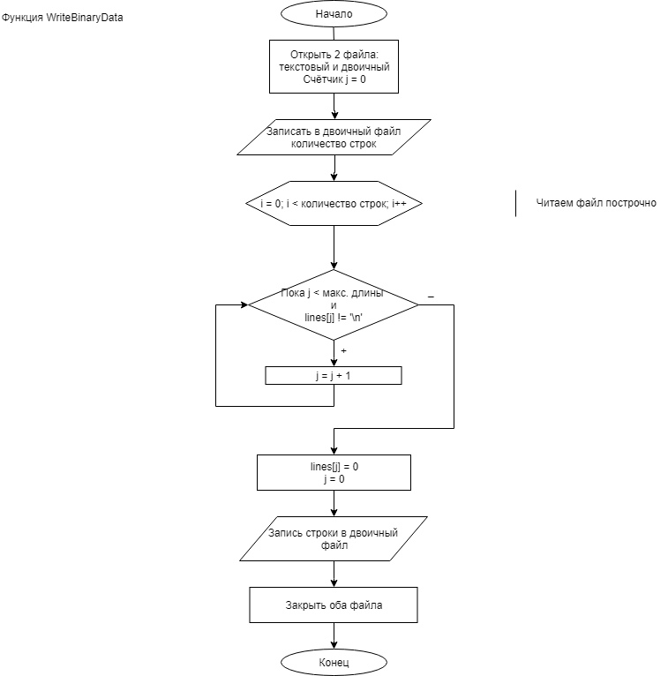

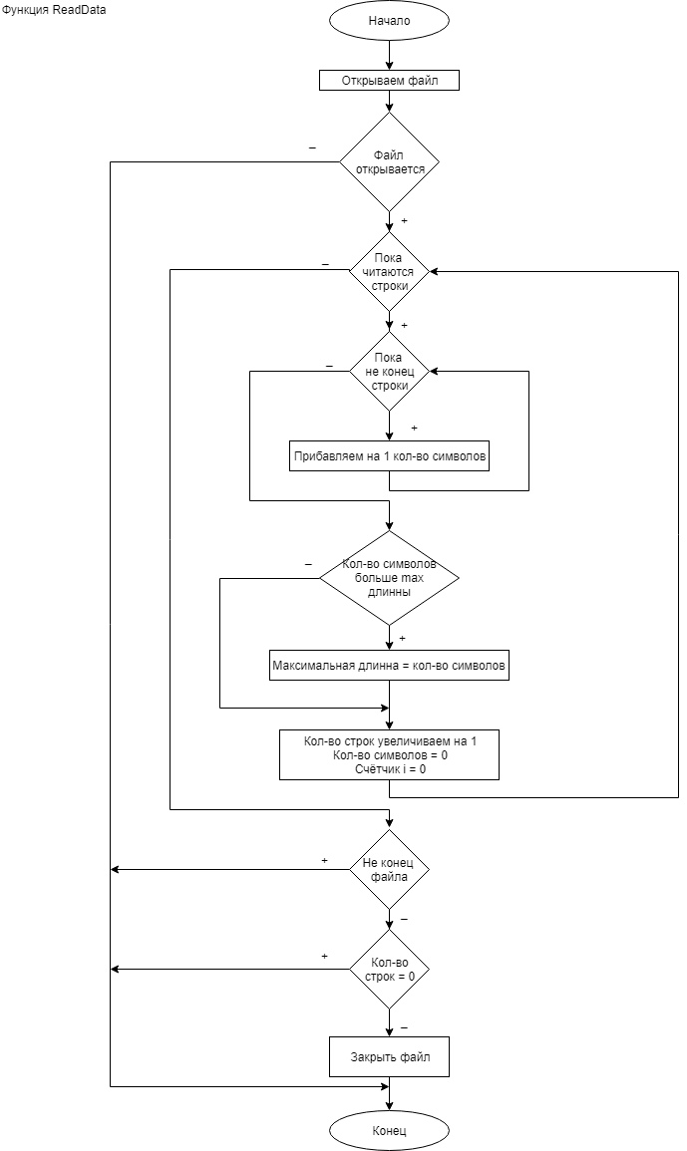

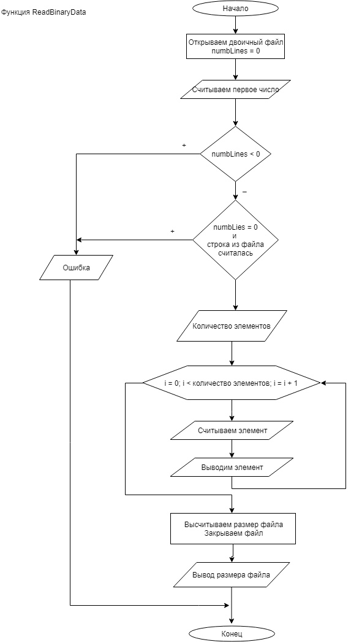

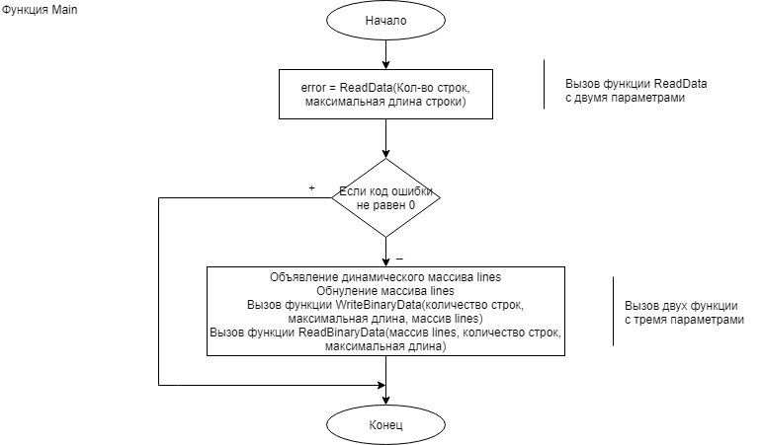

Код программы:

/**********************************************************************

* Project Name :Lab_9 *

* Project Type :Win32 Console Application *

* File Name :Lab_9.cpp *

* Language :C, MAVS 2010 and above *

* Programmer(2) :Крещук Николай, Плотников Кирилл, 8 бригада *

* Created :20/04/18 *

* Last revision :28/09/18 *

* Comment :Работа с файлами *

**********************************************************************/

#include "pch.h"

#include "stdio.h"

#include <Windows.h>

// Запись данных в двоичный файл.

void WriteBinaryData(double nLine, int maxLength, char *lines)

{

FILE *textFile;

FILE *binaryFile;

textFile = fopen("Test.txt", "r");

binaryFile = fopen("BinaryFile.bin", "wb");

// Запись в файл количества строк.

fwrite(&nLine, sizeof(double), 1, binaryFile);

// Счётчик.

int j = 0;

for (int i = 0; i < nLine; i++)

{

fgets(lines, maxLength + 1, textFile);

// Удаление знаков новой строки ('\n').

while (j < maxLength && lines[j] != '\n')

j++;

lines[j] = '\0';

j = 0;

fwrite(lines, sizeof(char), maxLength, binaryFile);

}

fclose(textFile);

fclose(binaryFile);

}

// Чтение данных из двоичного файла.

void ReadBinaryData(char *lines, int nLine, int maxLength)

{

FILE *binaryFile;

binaryFile = fopen("BinaryFile.bin", "rb");

double numbLines = 0;

fread(&numbLines, sizeof(double), 1, binaryFile);

if (numbLines < 0)

{

printf("Ошибка: количество элементов не может быть меньше 0.");

return;

}

else if (numbLines == 0 && fread(lines, sizeof(char), maxLength, binaryFile))

{

printf("Ошибка: количество элементов 0, и далее следуют элементы.");

}

printf("Количество элементов: %.3f.\n", numbLines);

for (int i = 0; i < nLine; i++)

{

fread(lines, sizeof(char), maxLength, binaryFile);

printf("%s\n", lines);

}

double size = ftell(binaryFile);

fclose(binaryFile);

printf("Размер файла: %.3f байт.", size);

}

// Чтение данных из файла.

int ReadData(double *nLine, int *maxLength)

{

FILE *file;

char line[256];

int countSymbols = 0;

int i = 0;

if ((file = fopen("Test.txt", "r")) == NULL)

{

printf("Ошибка: не удалось открыть файл.\n");

return 2;

}

while (fgets(line, sizeof(line), file))

{

// Подсчёт длины строки.

while (line[i] != '\0')

{

countSymbols++;

i++;

}

if (countSymbols > *maxLength)

*maxLength = countSymbols;

*nLine = *nLine + 1;

countSymbols = 0;

i = 0;

}

if (!feof(file))

{

printf("Ошибка: неудачное чтение из файла.\n");

return 3;

}

if (*nLine == 0)

{

printf("Ошибка: файл пуст.");

return 4;

}

fclose(file);

return 0;

}

int main()

{

// Подключение русского языка.

SetConsoleCP(1251);

SetConsoleOutputCP(1251);

// Максимальная длина строки.

int maxLength = 0;

double nLine = 0;

int error = ReadData(&nLine, &maxLength);

if (error != 0)

return 1;

// Объявление динамического массива.

char *lines = (char*)malloc(maxLength + 1 * sizeof(char));

lines[maxLength] = '\0';

WriteBinaryData(nLine, maxLength, lines);

ReadBinaryData(lines, nLine, maxLength);

return 0;

}

Тесты:

1. Некорректные.
   1. Тест №1. Входные данные:
      1. Отсутствие файла.
      2. Ожидаемые результаты:

Сообщение о невозможности открытия файла.

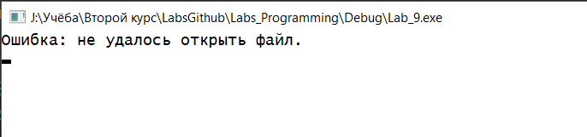

* 1. Тест №2. Входные данные:
     1. Файл Test.txt.
     2. Пустой файл.
     3. Ожидаемые результаты:

Сообщение о том, что файл пуст.

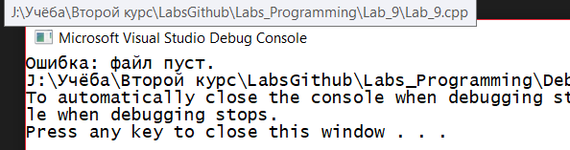

1. Корректные.
   1. Тест №1. Входные данные:
      1. Файл Test.txt
      2. Строки:

12

158438248

23

* + 1. Ожидаемые результаты:

Количество строк – 4.

Максимальная длина – 9.

Размер файла – 48 байт.

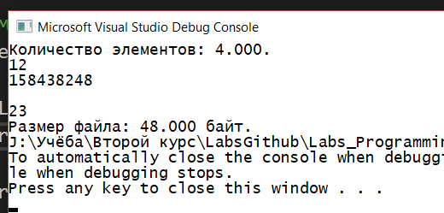

* 1. Тест №2. Входные данные:
     1. Файл Test.txt
     2. Строки:

Первая строка, затем пустая строка

Третья строка

* + 1. Ожидаемые результаты:

Количество строк – 3.

Максимальная длина строки – 34.

Размер файла – 113 байт.

